Este documento é um modelo que pode ser adaptado para a realidade de cada país.
Insira as informações específicas do seu país nos campos XXX.
Caso tenha exemplos específicos para o seu país, insira-os nos anexos.
É fundamental obedecer às orientações das autoridades do seu país.
Após a adaptação, apague este comentário.

Orientações de saúde para funcionários(as) – COVID-19
Índice
O que é a COVID-19? 2
Quais são os sintomas da COVID-19? 2
Vacinação 2
Como a COVID-19 é transmitida? 3
Nomenclatura: o que esses termos significam para mim? 3
Autoisolamento quando você estiver se sentindo mal 4
No trabalho 5
Do que preciso para me proteger? 6
Visitantes e equipe 6
Equipamento 7
Termômetro 7
Sabão 8
Água 8
Antisséptico para as mãos 8
Água sanitária 9
O que fazer se você ou um membro da sua família apresentar sintomas? 9
Do que preciso caso tenha que cuidar de um familiar em casa? 9
Como devo cuidar de um familiar em casa? 10
Anexo 1 Automonitoramento 11
Anexo 2 – Lavagem das mãos com água e sabão 13
Anexo 3 – Limpeza das mãos com antisséptico 14
Anexo 4 – Solução de água sanitária para limpeza e lavagem das mãos 15
Anexo 5 – Como remover as luvas 17
Anexo 6 Cuidando de uma pessoa em casa 18

O que é a COVID-19?
No dia 31 de dezembro de 2019, a Organização Mundial da Saúde (OMS) foi notificada a respeito de um surto de casos de pneumonia de origem desconhecida em Wuhan, na província de Hubei, China. A partir de 8 de dezembro de 2019, os primeiros casos apresentaram sintomas relacionados ao coronavírus da SARS, o qual pertence ao subgênero Sarbecovirus. Em 30 de janeiro de 2020, a OMS declarou o coronavírus responsável pela epidemia de pneumonia como uma emergência pública de importância internacional.

Quais são os sintomas da COVID-19?
Os sintomas mais comuns da COVID-19 são febre, cansaço e tosse seca. Alguns pacientes podem apresentar dores, congestão nasal, coriza, dor de garganta ou diarreia. Os sintomas são geralmente brandos e têm início gradual. Algumas pessoas são infectadas, mas não chegam a desenvolver quaisquer sintomas e se sentir mal.
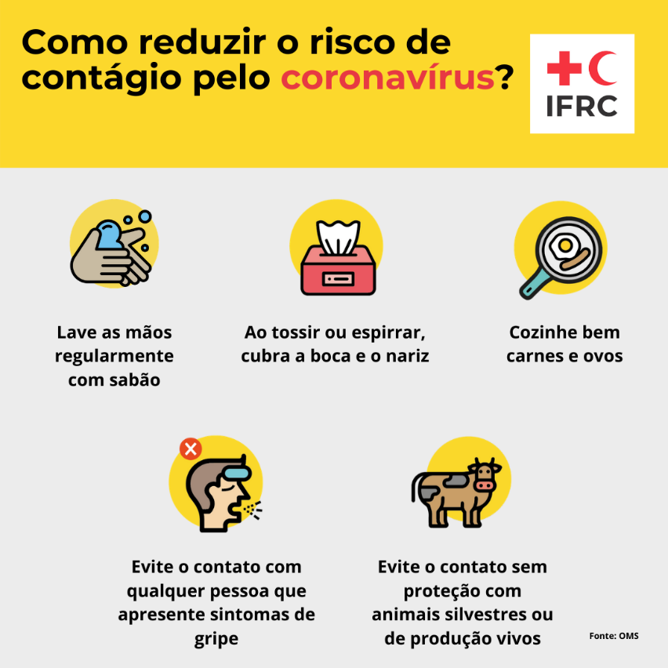
Procure atendimento médico imediato caso você desenvolva sinais de alerta de emergência para a COVID-19. Os sinais de alerta de emergência incluem*:
- febre;
- dificuldade para respirar ou falta de ar;
- dor ou pressão persistente no peito;
- tosse seca;
- sintomas semelhantes à gripe: dores no corpo, cansaço.
*Esta não é uma lista completa. Consulte seu médico caso você apresente quaisquer outros sintomas graves ou preocupantes.
A maior parte das pessoas (aproximadamente 80%) se recupera da doença sem necessidade de tratamento especial. Cerca de uma em cada seis pessoas com COVID-19 pode desenvolver a doença em sua forma mais grave e apresentar dificuldade de respirar. Pessoas mais velhas e pessoas com doenças preexistentes, como hipertensão, doenças cardíacas ou diabetes, têm maior probabilidade de desenvolver a doença grave. Pessoas com febre, tosse e dificuldade de respirar devem procurar atendimento médico.

Vacinação
Ainda não existe vacina contra a COVID-19.
Ligue para o número de assistência do seu país para obter informações sobre quais medicamentos podem ajudar a controlar os sintomas.
É importante que você faça a sua parte para diminuir a transmissão da doença.

Como a COVID-19 é transmitida?
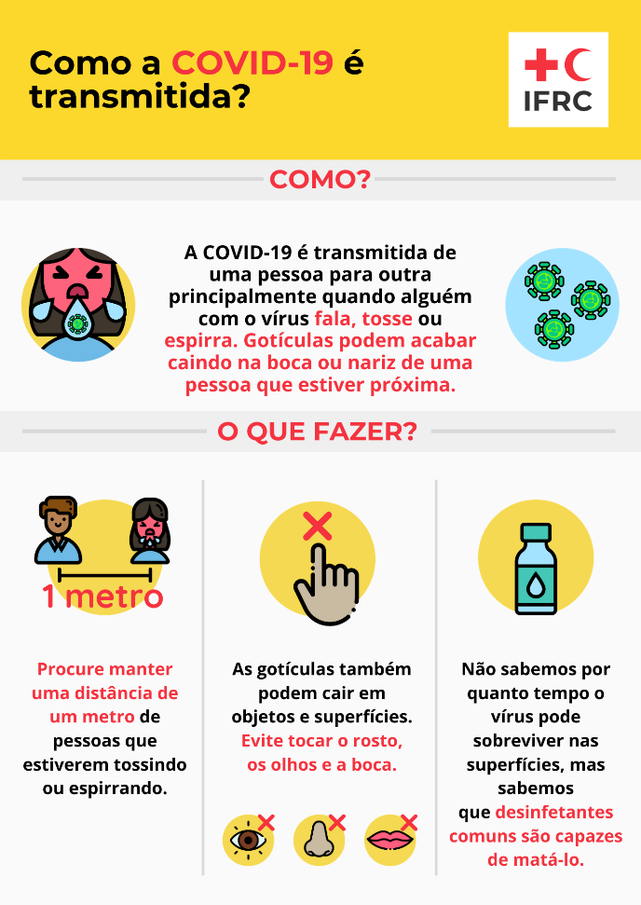
Quando uma pessoa com COVID-19 tosse ou expira, ele(ela) libera gotículas de líquido contaminado. A maior parte dessas gotículas cai sobre as superfícies e objetos próximos, como mesas.
As pessoas podem pegar COVID-19 ao tocar nas superfícies ou objetos contaminados e depois levar as mãos aos olhos, nariz ou boca. As pessoas também podem se contaminar se ficarem a menos de um metro de alguém com COVID-19 e inspirarem as gotículas emitidas pela tosse ou pela expiração. Em outras palavras, a COVID-19 é transmitida de forma semelhante à gripe.
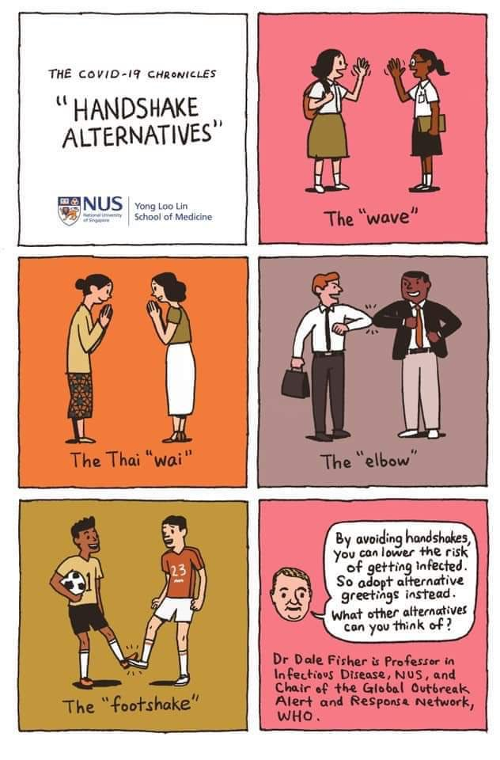
A maioria das pessoas com COVID-19 apresenta sintomas leves e se cura. Mas algumas podem apresentar doença mais grave e precisar de internação hospitalar. O risco de doença grave aumenta com a idade: pessoas com mais de 40 anos parecem ser mais vulneráveis do que aquelas mais jovens. Pessoas com o sistema imunológico comprometido e pessoas com doenças como diabetes, doenças cardíacas e pulmonares também são mais vulneráveis à doença grave.
A melhor forma de se proteger é evitar o contato físico. Cumprimente as pessoas usando os pés ou os cotovelos, curvando-se para mostrar respeito, colocando a mão no próprio peito. Todas são formas de mostrar respeito sem contato físico.
Converse com a sua família sobre como cumprimentar as pessoas sem contato físico.

Nomenclatura: o que esses termos significam para mim?
Existe toda uma nomenclatura a respeito de isolamento, quarentena e distanciamento social. Em muitos países, isolamento e quarentena são a mesma coisa.
Se as autoridades do seu país tiverem regras mais rígidas, elas deverão ser obedecidas.
Nomenclatura | Definição da FICV | O que você precisa fazer
Automonitoramento | Verificar se você não apresenta quaisquer sintomas da COVID-19. | O Anexo 1 apresenta uma ferramenta que pode ser usada diariamente por toda a equipe para ajudar nas boas práticas.
Isolamento | O isolamento é usado para separar as pessoas sintomáticas daquelas assintomáticas. Você pode ter sido diagnosticado(a) com COVID-19 ou você se encaixa nas definições/sintomas, mas as autoridades do seu país não estão realizando testes em todo mundo. Você pode ser hospitalizado(a) ou ficar em isolamento em casa. | Você deve se isolar de todos. Quando possível, isole as pessoas sintomáticas com quem você mora daquelas assintomáticas. Limpe o banheiro e a cozinha depois de usá-los e não deixe que ninguém os utilize ao mesmo tempo que você. Talvez não seja possível se isolar de todos, como, por exemplo, se você estiver amamentando. Caso este seja o seu caso, informe a FICV sobre quem está ficando com você. Limpe com frequência todas as superfícies para eliminar quaisquer esporos do vírus. Lave suas roupas e utensílios de cozinha diariamente e não os compartilhe com ninguém.
Quarentena. | A quarentena serve para separar e limitar o movimento de pessoas sem sintomas. O objetivo é reduzir a transmissão e impedir que pessoas assintomáticas transmitam a COVID-19.
Autoisolamento e quarentena | Você decidiu se isolar das demais pessoas por precaução ou porque faz parte do grupo de risco. As autoridades ou a FICV podem ter feito a solicitação, mas não podem obrigar você. | Você pode fazer parte do grupo de risco, como, por exemplo, ter mais de 60 anos, ter algum problema de saúde que coloca você em risco de ficar doente caso pegue o vírus. Por isso, você decidiu fazer a quarentena para reduzir seus riscos de contágio.  Você também pode acreditar que esteve em contato com o vírus e, apesar de as autoridades do seu país considerarem que você faz parte do grupo de baixo risco, você decide fazer a autoquarentena para reduzir o risco de transmissão para qualquer outra pessoa caso você seja positivo(a).
Distanciamento social | Sempre que possível, não toque em outros seres humanos, mantenha uma distância de 1 a 2 metros de outras pessoas, limite a interação com outras pessoas e lave as mãos com frequência. | Só saia de casa se for absolutamente necessário para trabalhar, comprar comida ou água ou para se exercitar. Lave as mãos imediatamente ao voltar para casa e quando entrar em qualquer edifício (p.ex.: lojas).  Limite o contato pessoal apenas ao membros da sua própria família. Sempre que possível, evite o contato com os grupos vulneráveis. Pense em formas de cumprimentar as pessoas sem contato físico e mantenha o respeito pela sua cultura.
Confinamento | Todas as outras atividades nesta tabela são atividades de saúde pública para reduzir a transmissão da COVID-19. O confinamento é quando as autoridades determinam que você não pode sair de casa. Ele pode ser uma medida para controlar a agitação civil ao invés da COVID-19. | O governo pode decretar o confinamento em consequência de agitações civis ou porque o número de casos está aumentando e as pessoas não estão seguindo a prática de distanciamento social. As pessoas que não obedecerem às regras podem ser presas.

Autoisolamento quando você estiver se sentindo mal
- Fique em casa se você apresentar qualquer um dos sintomas a seguir:
- febre;
- dificuldade para respirar ou falta de ar;
- dor ou pressão persistente no peito;
- tosse seca;
- sintomas semelhantes à gripe: dores no corpo, cansaço.

- Ligue para o número de assistência XXX caso você esteja apresentando problemas respiratórios e/ou qualquer outro problema de saúde urgente ou preexistente.
- É importante lembrar que se você estiver em condições de trabalhar, mas estiver trabalhando remotamente como uma medida de precaução, o trabalho remoto NÃO será classificado como licença médica, mas como “trabalho remoto por medida de precaução”.
- Para desafogar o sistema de saúde, não é preciso (ou até nova ordem) apresentar um atestado médico a não ser que você esteja doente e sem trabalhar por mais do que CINCO dias.

No trabalho
Seu escritório já pode ter sido fechado ou você pode estar trabalhando de casa. Mas, caso seu escritório ainda esteja funcionando, você deve estar preparado(a).
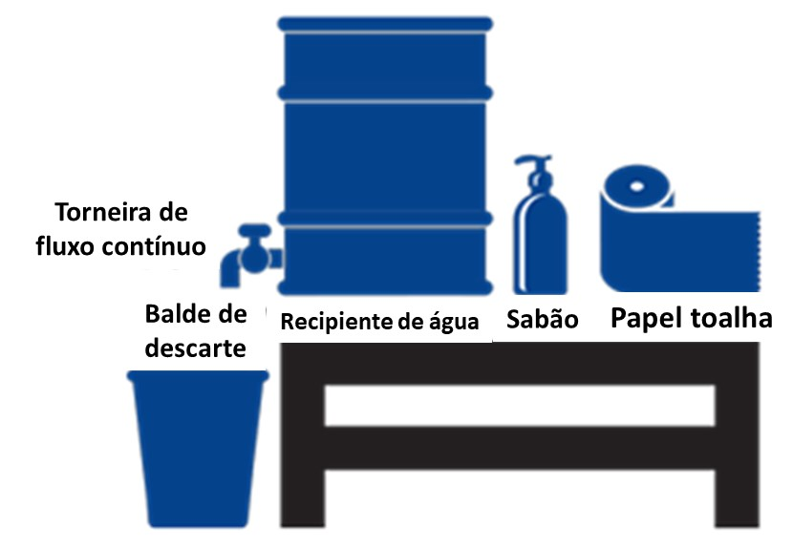
É preciso haver uma estação para a lavagem das mãos em cada entrada, portão e edifício. Tais estações podem ser construídas ou encomendadas. Converse com a sua equipe WASH para mais informações.
Todos devem lavar as mãos quando chegarem a um edifício e devem seguir as orientações na seção SABÃO sobre quando lavar as mãos.
As superfícies devem ser limpas diariamente e áreas utilizadas com mais frequência, como maçanetas e banheiros, devem ser limpas várias vezes ao dia. Um Plano de limpeza pode ser criado para oferecer informações à equipe de limpeza sobre a frequência da limpeza de certas áreas.
Para facilitar o trabalho da equipe de limpeza, ao final do dia, não deixe papéis sobre as mesas de trabalho e mantenha-as o mais limpas possível durante o dia.
Tenha um plano para caso alguém fique doente no escritório durante o horário comercial ou assim que chegar em casa.
Caso alguém da equipe receba um diagnóstico positivo para COVID-19, o escritório deverá ser fechado imediatamente, toda a equipe deverá se autoisolar enquanto aguarda orientações das autoridades sanitárias e da equipe de saúde. O incidente deve ser notificado dentro de 12 horas.
O plano deve prever o isolamento da pessoa doente em uma sala ou área separada dos(as) demais funcionários(as) e limitar o número de pessoas em contato com o(a) doente.
O responsável deverá fazer uma lista de todas as pessoas com quem o(a) doente teve contato. Considere:
- Quem senta-se próximo ou teve contato com o(a) doente naquele dia?
- Qual o meio de transporte que utilizaram para chegar ao trabalho?
- Quando começaram a se sentir mal?
- Com quem moram?

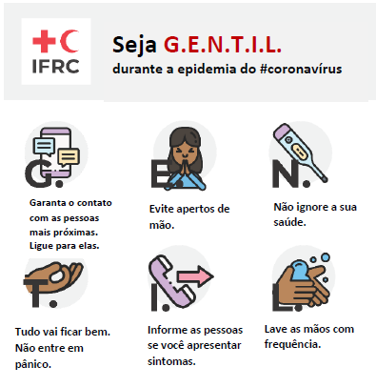
Sempre que possível, pegue os nomes, endereços e números de telefone. Essas informações podem ser passadas para as autoridades sanitárias e para a equipe de saúde.
Toda a equipe deve lavar as mãos antes de deixar o escritório.
Ao chegar em casa, as pessoas devem trocar imediatamente de roupa e lavá-la com sabão e água quente para reduzir o risco de transmissão para os demais membros da família.
Lembre-se de que o membro da equipe que contraiu a COVID-19 precisa de apoio. Para reduzir qualquer tipo de preconceito, não revele o nome do membro da equipe. Apenas a equipe de saúde (Staff Health) precisa ser notificada a respeito do nome e das informações de contato para que possa fazer o acompanhamento e oferecer qualquer tipo de apoio. A FICV de Hong Kong desenvolveu alguns documentos de apoio que serão compartilhados junto com este documento e que podem ser úteis e adaptados para a realidade do seu país.

Do que preciso para me proteger?
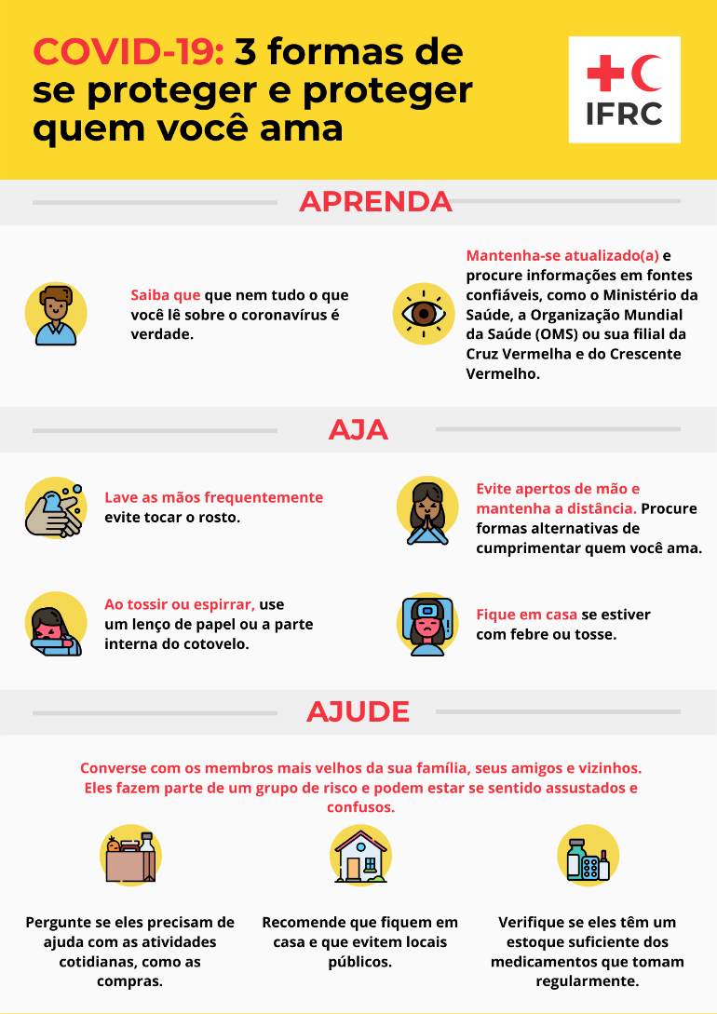
Siga as três ações da FICV:
Estude tudo a respeito da COVID-19, não preste atenção aos mitos. Mantenha-se atualizado(a).
Aja seguindo as melhores práticas, como lavar as mãos, cobrir o rosto ao tossir ou espirrar, não cumprimente com apertos de mão e pratique o distanciamento social. Mantenha-se atualizado(a) e siga as orientações mais recentes.
Ajude pensando no próximo. Você pode ajudar, sem correr riscos, seus familiares que precisam de auxílio? Ligue para seus amigos e pergunte se estão bem. O fato de você não estar presente fisicamente para ajudar seus familiares e amigos não significa que você não pode estar com eles em pensamento.

Visitantes e equipe
O objetivo do distanciamento social e de ficar em casa é reduzir a transmissão. Assim, é importante que você pare de receber visitas em casa. Você deve considerar os riscos caso tenha funcionários(as) domésticos(as). Considere as respostas para as seguintes perguntas:
- Você pode pagar o salário do(a) funcionário(a), mas pedir que ele(ela) não venha trabalhar? (lembre-se de que eles(elas) dependem do salário para sustentar a família durante a pandemia)

Se a resposta for NÃO
- Qual o meio de transporte que a pessoa usa? Você pode pagar um taxi para diminuir o risco?
- Ele(ela) mora com muitas outras pessoas e estão sob grandes riscos?
- Você sabe se ele(ela) está correndo algum perigo que o(a) coloque em alto risco de ficar muito doente caso contraia a COVID-19?
- Você pode reduzir a frequência de trabalho na sua casa?
- O pessoal de segurança e demais funcionários(as) essenciais devem ter acesso a locais para lavar as mãos e a informações para se manterem protegidos.
- Não coloque motoristas em risco enquanto você se protege. Se eles(elas) estiverem ajudando você a buscar os itens básicos para o seu lar, faça isso com o menor número de viagens possível.

Por fim
- Garanta que eles(elas) tenham acesso a boas informações para se proteger e proteger suas famílias.

Só poderemos vencer esta pandemia se todos ficarmos em casa e, quando precisarmos sair, seguirmos as orientações das autoridades e praticarmos o distanciamento social. Todos precisamos mudar e fazer sacrifícios em nossas vidas, mas, ao mesmo tempo, precisamos ser compreensivos, já que todos precisamos manter nossas fontes de renda para sobreviver e proteger nossas famílias.

Equipamento
- Termômetro;
- Sabão;
- Água;
- Antisséptico para as mãos;
- Água sanitária.

Termômetro
Todos os membros da equipe devem ter acesso a um termômetro, que pode ser comprado localmente. Se o termômetro for compartilhado pela família e colocado na boca ou na axila, a ponta deve ser limpa com antisséptico ou solução de cloro a 0,5% e seca entre cada uso. Se for um termômetro usado na orelha (timpânico), substitua a capa de plástico de uso único/pessoal a cada uso. Siga as instruções de uso do termômetro para medir corretamente a temperatura.
Há duas unidades de medida, Celsius e Fahrenheit. Para Celsius, a letra C aparece depois do número, para Fahrenheit, a letra F. Você deve informar à equipe médica qual a unidade de medida está usando.

Temperatura em Celsius (°C) | 35 ou menos | 35,1 - 36 | 36,1 - 37 | 37,1 - 38 | 38,1 – 39,4 | 39,4 ou mais
Temperatura em Fahrenheit (°F) | 95 ou menos | 95,1-96,9 | 97 – 98,6 | 98,6 – 100,4 | 100,4 - 103 | 103 ou mais
Adultos | Verifique*  Procure atendimento médico | Baixa, mas provavelmente normal. Meça novamente. | Normal | Normal ou febre baixa | Febre | Febre alta.  Ligue para seu médico
Crianças | Verifique*  Procure atendimento médico | Baixa, mas provavelmente normal. Meça novamente. | Normal | Normal ou febre baixa | Febre | Febre alta.  Ligue para seu médico
Bebês (menos de 3 meses de idade) | Verifique*  Procure atendimento médico | Baixa  Ligue para seu médico | Normal | Febre baixa, monitore | Febre  Ligue para seu médico | Febre alta.  Ligue para seu médico
Verifique* - confirme se o termômetro está sendo usado corretamente e na parte correta do corpo.
Nunca vá até o consultório médico. Siga sempre as orientações do seu país e ligue para o número de assistência XXX

Sabão
Lavar as mãos com sabão é a melhor forma de se proteger contra a COVID-19. Todos os tipos de sabão têm a mesma propriedade desinfetante contra o coronavírus. As substâncias químicas no sabão destruirão a capa de proteína externa do vírus e o desidratarão.
Você deve lavar as mãos:
- antes, durante e depois de preparar os alimentos;
- antes de comer;
- antes e depois de cuidar de alguém doente em casa que esteja vomitando ou que tenha diarreia;
- antes e depois de tratar um corte ou ferida;
- após ir ao banheiro;
- após trocar fraldas e limpar uma criança que foi ao banheiro;
- depois de assoar o nariz, tossir ou espirrar;
- após tocar um animal, ração ou excrementos animais;
- após tocar o lixo;
- antes e depois de entrar e sair de um edifício ou taxi.
Consulte o Anexo 2 para instruções sobre como lavar as mãos com sabão.

Água
É muito importante conseguir manter a casa limpa, lavar as mãos e manter uma boa higiene pessoal. Para isso, você precisa ter acesso à água. Caso você não tenha água encanada em casa, você deve armazená-la em baldes grandes com tampa.

Antisséptico para as mãos
Ele não é tão eficaz quanto água e sabão, mas, às vezes, não temos acesso à água para lavar as mãos. Por isso, tenha sempre um antisséptico para as mãos com você. Grandes lojas oferecerão antissépticos para as mãos do lado de fora de seus edifícios, mas lojas menores e taxis nem sempre. Use seu próprio antisséptico ao entrar e sair. Consulte o Anexo 3 sobre o uso correto de antissépticos para as mãos.

Água sanitária
A água sanitária é composta de cloro e está disponível em diferentes concentrações, sendo a mais comum 5%, encontrada nos supermercados. As instruções no Anexo 4 são para a água sanitária na concentração de 5%. Caso a água sanitária que você tenha disponível seja de outra concentração, adapte os cálculos para a sua segurança. Converse com o responsável pelo programa WASH para mais informações.
Em casa o no trabalho, você pode usar detergentes domésticos para limpar superfícies, maçanetas, etc. Mas você também pode usar água sanitária.
Siga as instruções de segurança para o uso. As quantidades apresentadas são para pequenos volumes, já que é preciso descartar a solução e preparar um novo lote a cada 24 horas. A solução de água sanitária perde a eficácia 24 horas após seu preparo.
A água sanitária pode matar, mantenha as soluções preparadas longe do alcance de crianças e de animais e procure atendimentos médico imediato se uma criança a ingerir.

O que fazer se você ou um membro da sua família apresentar sintomas?
- Fique em casa se apresentar febre alta, sintomas de gripe e tosse.
- Isole a pessoa doente do resto da casa. De preferência em um quarto separado. Siga as orientações a seguir:
- pratique a etiqueta respiratória (tossindo/espirrando na dobra do cotovelo e não nas mãos);
- lave as mãos frequentemente com sabão; antissépticos para as mãos à base de álcool não são um substituto para a lavagem das mãos;
- procure se lembrar das pessoas com quem você teve contato na última semana que tiveram sintomas semelhantes e, se possível, procure saber como estão de saúde (contatos);
- ligue para o número de assistência XXX e siga as orientações;
- meça regulamente a temperatura e fique atento(a) aos sinais de alerta informados pelo número de assistência;
- mantenha a calma;
- mantenha-se hidratado(a), coma alimentos nutritivos e repouse.
Os responsáveis deverão ser informados caso funcionários(as), ou seus familiares, exibam sintomas de COVID-19 e os(as) funcionários(as) deverão trabalhar de casa.

Do que preciso caso tenha que cuidar de um familiar em casa?
- Termômetro;
- 1 x caixa de paracetamol;
- 1 x caixa de luvas;
- 1 x caixa de máscaras.

O paracetamol diminui a febre. Sempre siga as instruções da bula. A dose máxima para um adulto é de 4 gramas em 24 horas.
Você precisará de luvas e máscaras caso precise cuidar de alguém com COVID-19 em casa. Pode ser difícil encontrá-las. Remova as luvas e máscara da forma correta. Caso você as remova da forma errada, você poderá correr risco de se contaminar com a COVID-19. É por isso que elas são indicadas apenas quando você estiver cuidando de uma pessoa doente. Consulte o Anexo 5 para informações sobre como remover as luvas.

Como devo cuidar de um familiar em casa?
O Anexo 6 apresenta orientações úteis sobre como cuidar de um familiar em casa.
Se possível, apenas uma pessoa deverá oferecer os cuidados. Isso é importante para diminuir a transmissão para a família. Isole a pessoa doente do restante da família e ofereça cuidados apenas se necessário. Se a pessoa não precisar de ajuda, ela deve agir sozinha para reduzir o risco de transmitir a COVID-19 para o cuidador.
Siga sempre as recomendações do seu país. Se o paciente piorar, informe os médicos e siga as recomendações e o apoio oferecido pelo seu país.

Anexo 1 Automonitoramento
Esta é uma boa prática e deve ser seguida por todos os(as) funcionários(as) para monitorar o aparecimento de sintomas da COVID-19. Veja a seguir uma ferramenta útil que pode ajudar você. Use uma nova para cada mês. Se você não apresentar sintomas, escreva um N (não). Se você apresentar sintomas, escreva S (sim). Procure as orientações do seu médico se você escreveu S em qualquer caixa. Caso você receba alguma orientação para agir, informe o representante da sua equipe de saúde (Staff Health).
Sintomas | Dia 1 |  | Dia 2 |  | Dia 3 |  | Dia 4 |  | Dia 5 |  | Dia 6 |  | Dia 7 |  | Dia 8 |  | Dia 9 |  | Dia 10
 | manhã | tarde | manhã | tarde | manhã | tarde | manhã | tarde | manhã | tarde | manhã | tarde | manhã | tarde | manhã | tarde | manhã | tarde | manhã | tarde
Febre
Tosse seca
Falta de ar
Dificuldade para respirar
Sintomas de gripe
Sintomas | Dia 11 |  | Dia 12 |  | Dia 13 |  | Dia 14 |  | Dia 15 |  | Dia 16 |  | Dia 17 |  | Dia 18 |  | Dia 19 |  | Dia 20
 | manhã | tarde | manhã | tarde | manhã | tarde | manhã | tarde | manhã | tarde | manhã | tarde | manhã | tarde | manhã | tarde | manhã | tarde | manhã | tarde
Febre
Tosse seca
Falta de ar
Dificuldade para respirar
Sintomas de gripe
Sintomas | Dia 21 |  | Dia 22 |  | Dia 23 |  | Dia 24 |  | Dia 25 |  | Dia 26 |  | Dia 27 |  | Dia 28 |  | Dia 29 |  | Dia 30 |  | Dia 31
 | manhã | tarde | manhã | tarde | manhã | tarde | manhã | tarde | manhã | tarde | manhã | tarde | manhã | tarde | manhã | tarde | manhã | tarde | manhã | tarde | manhã | tarde
Febre
Tosse seca
Falta de ar
Dificuldade para respirar
Sintomas de gripe
Febre = Temperatura acima de 37,5 °C ou 99,5 °F
Sintomas de gripe = dores no corpo, coriza, muito cansaço

Anexo 2 – Lavagem das mãos com água e sabão
https://www.youtube.com/watch?v=3PmVJQUCm4E
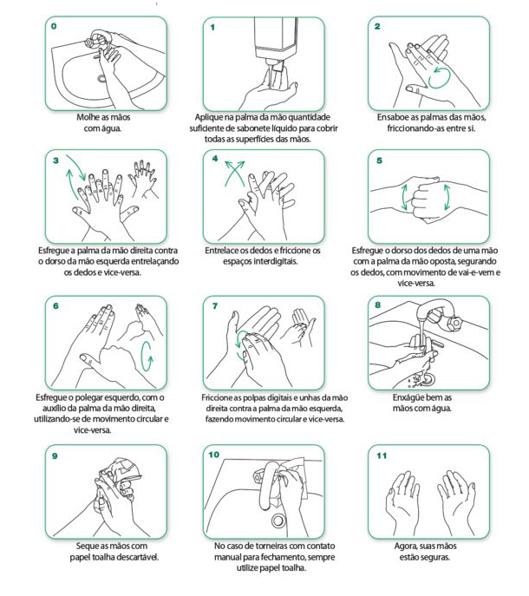
https://www.who.int/gpsc/clean_hands_protection/en/

Anexo 3 – Limpeza das mãos com antisséptico
https://www.who.int/gpsc/5may/How_To_HandRub_Poster.pdf?ua=1

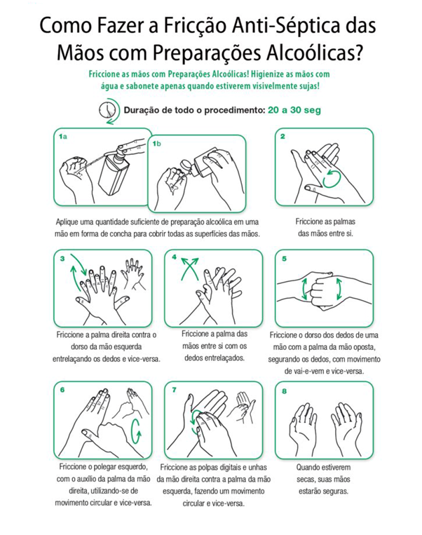

Anexo 4 – Solução de água sanitária para limpeza e lavagem das mãos
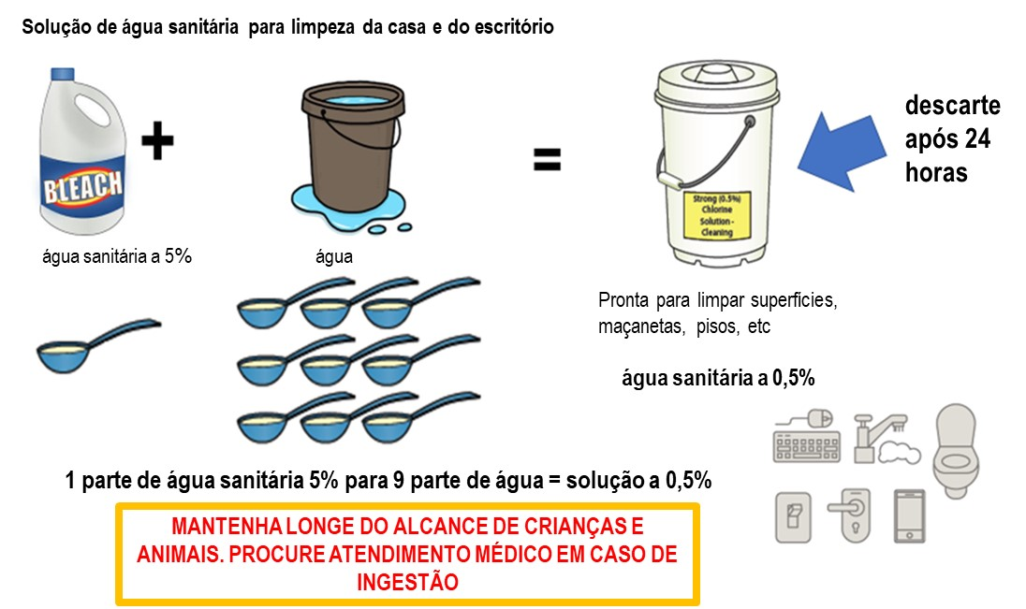

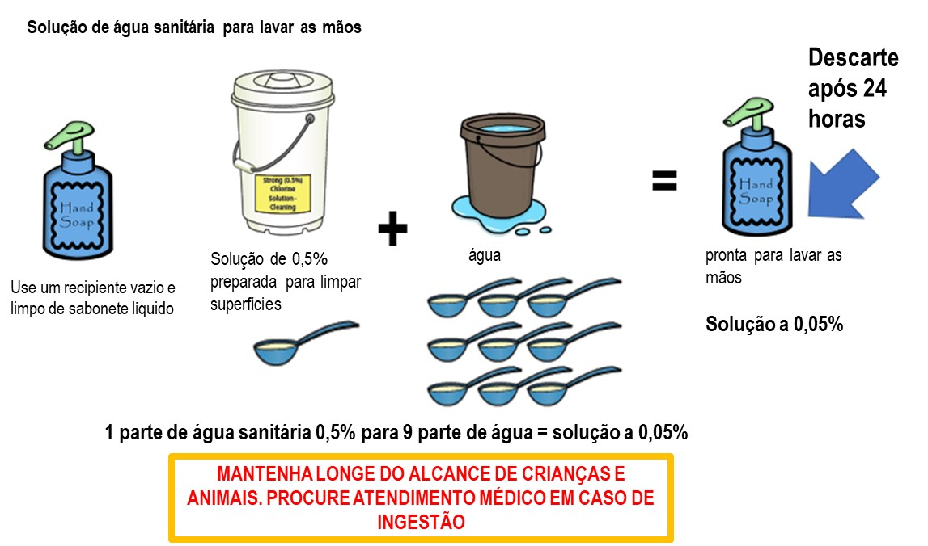

Anexo 5 – Como remover as luvas
https://www.globus.co.uk/assets/files/How-To-Safely-Remove-Your-Disposable-Gloves-A4-0615.pdf
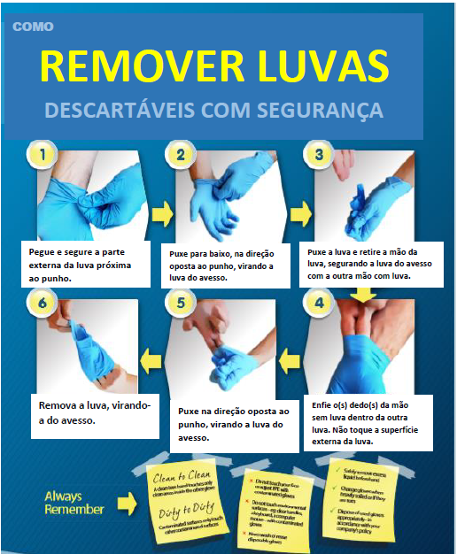
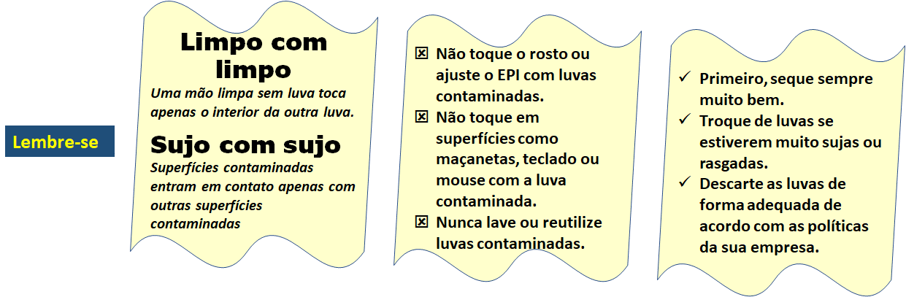

Anexo 6 Cuidando de uma pessoa em casa
A pessoa isolada em casa deve:
- ficar em um único cômodo bem ventilado e de preferência com seu próprio banheiro. Caso algum outro membro da família precise ficar no mesmo cômodo, aconselha-se manter uma distância de pelo menos 1 a 2 entre as pessoas;
- ficar longe de idosos, mulheres grávidas, criança e pessoas com outras doenças que morem na mesma casa;
- ficar dentro do cômodo;
- sob nenhuma circunstância participar de encontros sociais/religiosos, como casamentos, velórios, etc.
A pessoa deve sempre:
- lavar com frequência as mãos com água e sabão ou com um antisséptico para as mãos;
- evitar compartilhar itens domésticos, como pratos, copos, xícaras, talheres, toalhas, roupa de cama ou outros itens com outras pessoas que morem na mesma casa;
- usar uma máscara cirúrgica durante todo o tempo. A máscara deve ser trocada a cada 6 a 8 horas e jogada no lixo. Máscaras descartáveis jamais devem ser reutilizadas.
- máscaras usadas por pacientes/cuidadores/pessoas que tiveram contato próximo devem ser desinfectadas com uma solução normal de água sanitária (5%) e depois descartadas por incineração ou aterramento.
- máscaras usadas devem ser consideradas como potencialmente infectadas.
Instruções para familiares de pessoas isoladas em casa:
- Apenas um único membro da família deverá auxiliar a pessoa isolada.
- Evite chacoalhar a roupa de cama suja ou o contato direto com e pele;
- Use luvas descartáveis ao limpar superfícies e ao manusear roupa de cama suja;
- Lave as mãos após remover as luvas;
- Não receba visitas;
- Caso a pessoa em isolamento se torne sintomática, todos os seus contato próximos deverão ser colocados em quarentena (por 14 dias) e acompanhados por mais 14 dias ou até que o resultado do teste de laboratório seja negativo.
Desinfecção do ambiente:
a) Diariamente, limpe e desinfete frequentemente com uma solução de água sanitária a 0,5% as superfícies que foram tocadas no cômodo da pessoa em quarentena (p.ex.: cama, mesas, etc.);
b) Limpe e desinfete as superfícies do banheiro com solução de água sanitária doméstica/desinfetantes fenólicos;
c) Lave as roupas e outros tecidos usados pela pessoa separadamente com detergente doméstico comum e seque.

